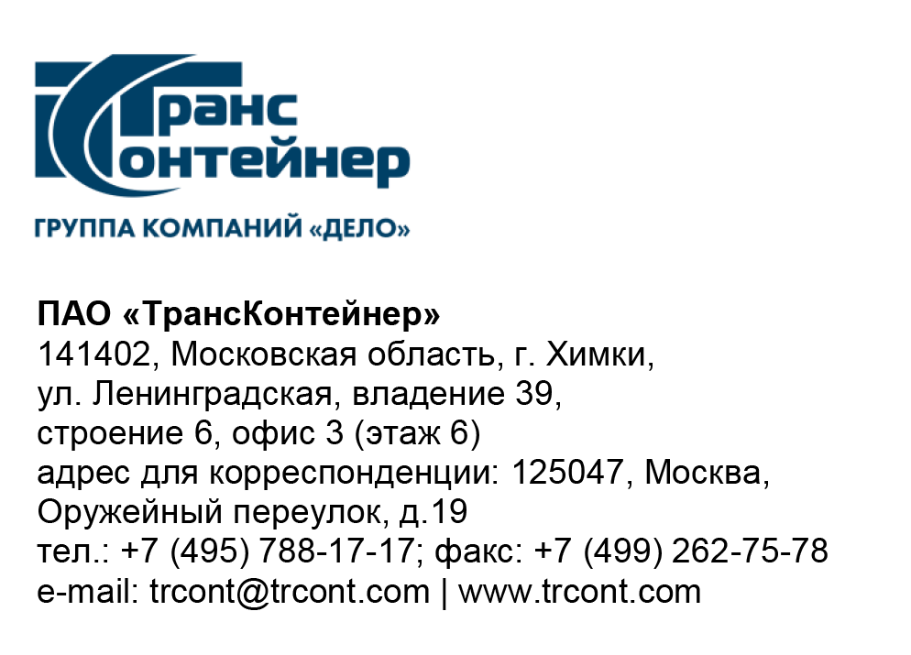

05.10.2022 № _________б/н

на № от

ВНИМАНИЕ!

ПАО «ТрансКонтейнер» информирует о внесении изменений в документацию открытого конкурса в электронной форме
№ ОКэ-ЦКПМТО-22-0031 по предмету закупки «Оказание услуг по административному управлению и комплексной эксплуатации офисного здания» (далее – Открытый конкурс)
- В документации о закупке Открытого конкурса:

  - Пункты 7, 8, 19, 24 раздела 5 «Информационная карта» документации о закупке изложить в следующей редакции:

7. | Место, дата и время начала и окончания срока подачи Заявок, открытия доступа к Заявкам | Заявки принимаются через ЭТП, информация по которой указана в пункте 4 Информационной карты с даты опубликования Открытого конкурса и до «12» октября 2022 г. 10 часов 00 минут местного времени. Открытие доступа к Заявкам состоится автоматически в Программно-аппаратном средстве ЭТП в момент окончания срока для подачи Заявок.
8. | Рассмотрение, оценка и сопоставление Заявок | Рассмотрение, оценка и сопоставление Заявок состоится «14» октября 2022 г. 14 часов 00 минут местного времени по адресу, указанному в пункте 2 Информационной карты.
19. | Критерии оценки при сопоставлении Заявок и коэффициент их значимости (Кз) | Критерий оценки Значение Кз  Стоимость Эксплуатационных услуг в календарный месяц 0,60  Опыт участника (количество договоров по техническому обслуживанию и ремонту инженерного оборудования и инженерных систем офисного здания). Для получения максимального количества баллов достаточно подтвердить опыт предоставлением 10 договоров, отвечающих всем требованиям подпункта 1.3. пункта 17 «Информационной карты». Предоставление договоров в большем количестве не дает участнику дополнительных преимуществ. 0,20  Опыт участника (количество договоров по клинингу офисного здания). Для получения максимального количества баллов достаточно подтвердить опыт предоставлением 10 договоров, отвечающих всем требованиям подпункта 1.3. пункта 17 «Информационной карты». Предоставление договоров в большем количестве не дает участнику дополнительных преимуществ. 0,15  Наличие действующего сертификата системы менеджмента качества применительно к управлению и эксплуатации объектов коммерческой недвижимости (стандарт ISO 9001:2011 или ISO 9001:2015). Заявке претендента по данному критерию присваивается 1 (один) балл, при отсутствии сертификата заявке претендента по данному критерию присваивается 0 (ноль) баллов. 0,05
24. | Обеспечение исполнения договора | Предусмотрено в размере 3% (три процента) процента от цены договора, заключенного по результатам конкурса № ОКэ-ЦКПМТО-22-0031 по выбору претендента в виде:  - Денежные средства, размещаемые на следующем банковском счете:  Р/с 40702810400020001686  в ПАО Сбербанк  БИК 044525225  К/с 30101810400000000225  Наименование получателя денежных средств:  ПАО «ТрансКонтейнер»  ИНН 7708591995  КПП 997650001  Назначение платежа: «Обеспечение надлежащего исполнения договора, заключенного по результатам открытого конкурса в электронной форме  № ОКэ-ЦКПМТО-22-0031 на оказание услуг по административному управлению и комплексной эксплуатации офисного здания».  - Путем предоставления независимой (банковской) гарантии, составленной по форме приложения № 8 к настоящей документации о закупке и выданной банком, из числа указанных ниже:  № Перечень банков Лимит на прием независимых (банковских) гарантий, млн. руб.  1. ПАО Сбербанк 1 000  2. Банк ВТБ (ПАО) 1 000  3. Банк ГПБ (АО) 1 000  4. АО «Альфа-Банк» 1 000  5. АО «Россельхозбанк» 1 000  6. ПАО «Московский кредитный банк» 1 000  7. ПАО Банк «ФК Открытие» 1 000  8. ПАО «Совкомбанк» 1 000  9. АО «Райффайзенбанк» 1 000  10. ПАО РОСБАНК 1 000  11. АО ЮниКредит Банк 1 000  12. АО «Всероссийский банк развития регионов» 1 000  13. АО «АБ «РОССИЯ» 1 000  14. Банк ДОМ.РФ 500  15. ПАО «Банк «Санкт-Петербург» 500  16. АО КБ «Ситибанк» 500  17. АО «СМП Банк» 500  18. Акционерный коммерческий банк «АК БАРС» ПАО «АК БАРС» БАНК 500  19. ПАО «Банк Уралсиб» 500  20. БМ-Банк 500  21. АО АКБ "НОВИКОМБАНК" 500  22. Почта Банк 500  23. РНКБ Банк (ПАО) 350  24. Московский Индустриальный Банк 350  25. АКБ «Абсолют Банк» (ПАО) 350  26. ПАО «МТС-Банк» 350  27. ПАО «Банк Зенит» 350  28. АО «КБ «Локо-Банк» 150  29. КБ «Ренессанс Кредит» (ООО) 150  30. АО «ОТП Банк» 150  31. ПАО «Росгосстрах Банк» (ПАО «РГС Банк») 150  32. ПАО АКБ «Авангард» 150  33. АО «ИНГ Банк (Евразия)» 150  34. АО «МСП Банк» 150  35. Банк СОЮЗ (АО) 150  36. АО «Сургутнефтегазбанк» (АО БАНК "СНГБ") 150  37. Эйч-Эс-Би-Си Банк (HSBC) 150  38. АО «Сумитомо Мицуи Рус Банк» 150  39. АО «Эм-Ю-Эф-Джи Банк (Евразия)» 150  40. АО «Мидзухо Банк (Москва)» 150  41. АйСиБиси Банк (АО) 150  42. АО «Банк Интеза» 150  43. АО «Тойота Банк» 150  44. АКБ «БЭНК ОФ ЧАЙНА» (АО) 150  45. АО «БКС Банк» 150  46. АО «СЭБ Банк» 150  47. ООО «Фольксваген Банк РУС» 150  48. ООО «Мерседес-Бенц Банк Рус» 150  49. ПАО БАНК "АЛЕКСАНДРОВСКИЙ" 150  Иностранные банковские учреждения  50. Bank of China 1 000  51. Shinhan Bank 1 000  52. Standard Chartered Bank (China) Limited 1 000  В случае если победитель или лицо, с которым в соответствии с положениями настоящей документации о закупке заключается договор, не предоставит в течение 10 (десяти) рабочих дней с даты заключения договора обеспечение надлежащего исполнения договора, договор с таким лицом может быть расторгнут Заказчиком досрочно в одностороннем порядке.  Победитель или лицо, с которым в соответствии с положениями настоящей документации о закупке заключается договор, вправе согласовать предоставление банковской гарантии иным банком, направив письменное обращение Заказчику с приложением проекта банковской гарантии.  Обращение о согласовании банка рассматривается в течение 5 рабочих дней с даты получения обращения. В случае если предложенный банк соответствует требованиям Заказчика к кредитным качествам и платежеспособности банков, предоставление банковской гарантии предложенным банком может быть согласовано.  Срок возврата денежных средств, внесенных претендентом в качестве обеспечения исполнения договора указан в пункте 13.2 проекта договора (Приложение № 5 к настоящей документации о закупке).

далее по тексту…

Председатель
Конкурсной комиссии аппарата управления М.Г. Ким

. В случае предоставления претендентом комплексного договора, включающего «техническое обслуживание, ремонт инженерного оборудования и инженерного оборудования» и «клининг офисного здания», при оценке заявок такой договор будет засчитан по каждому виду указанных работ/услуг.

